《面向对象分析与设计》
项目报告

课程名称： 面向对象分析与设计
专 业： 计算机技术与科学
班级学号： 1530110331
姓 名： 张东源 ，
指导教师： 郭 鲁

2017 ~ 2018 学年第 一 学期

沈阳工学院

预 习 报 告
实项目名称：
图书管理系统的活动图设计
预习内容：
1、活动图相关知识：
活动图通常是一种用于描述系统行为的模型视图，它可用来描述动作和动作导致对象状态改变的结果，而不用考虑引发状态改变的事件。通常，活动图记录单个操作或方法逻辑、单个用例或商业过程的逻辑流程。
在uml中，活动的起点用来描述活动图的开始状态，用黑的实心圆表示。活动的终止点描述活动图的终止状态，用一个含有空心圆表示。活动图中的活动即可以是手动执行的任务，也可以是自动执行的任务，用圆角矩形表示。
Uml活动图中的包含的图形有：动作状态、活动状态、组合状态、分叉与结合、分支与合并、泳道、对象流。
活动图可以算是状态图的一个变种，并且活动图的符号与状态图的符号非常相似，有是会让人混淆。读者要注意活动图与状态图的区别。活动图的主要目的是描述动作即对象的改变结果，而状态图是以状态的概念描述对象、子系统、系统在生命周期中的各种行为。不像正常的状态图，活动图中的状态转换不需要任何触发事件。活动图的动作可以是放在泳道中，而状态图则是不可以。泳道可以将模型中的活动按照职责组织起来。
活动图是面向对象的，而流程图是面向过程的，其次，活动图不仅能表达顺序流程的控制，还能表达并发流程的控制。

2:、建模工具的使用：
- 创建类图
右键untitled-add-package，然后在右键package-Add Diagram-Activity Diagram(活动图)
- 在toolbox工具栏中拖动类图。

项 目 报 告
实验项目名称 | 图书管理系统的活动图设计
实验室名称 | 计算机实训室2
实验日期 | 2017年10月18日
实验目的与要求（及主要实验仪器、设备）：
1、掌握需求分析的重要性；
2、掌握建模工具的使用；
3、掌握创建活动图模型的过程；
4、掌握各个活动状态转换过程；

本次项目采用的主要设备：自带电脑。
实验原理（项目实施方法及原理概要分析）：
1、建模工具介绍：
- 可绘制9款UML图：
用例图、类图、序列图、状态图、活动图、通信图、模块图、部署图以及复合结构图等。
- 完全免费：
StarUML是一套开放源码的软件，不仅免费自由下载，连代码都免费开放。 多种格式影像文件：可导出JPG、JPEG、BMP、EMF和WMF等格式的影像文件。 语法检验：StarUML遵守UML的语法规则，不支持违反语法的动作。 正反向工程：StarUML可以依据类图的内容生成Java、C++、C#代码，也能够读取Java、C++、C#代码反向生成类图。反向工程有两个主要用途，其一是旧有的源码反转成图之后，可以构建UML模型的方式继续将新的设计添加上去；另一项用途是想要解析源码时，可以通过反转的类图来理解，不再需要查看一行又一行的代码，这将节省大量的时间和精力。
- 支持XMI：
StarUML接受XMI 1.1、1.2和1.3版的导入导出。XMI是一种以XML为基础的交换格式，用以交换不同开发工具所生成的UML模型。
- 导入Ros文件：
Staruml可以读取Rational Rose生成的文件，让原先Rose的用户可以转而使用免费的StarUML。早期，Rational Rose是市场占有率最高的UML开发工具，同时也是相当昂贵的工具。由于Rational Rose非常闻名，后来让IBM给收购了。
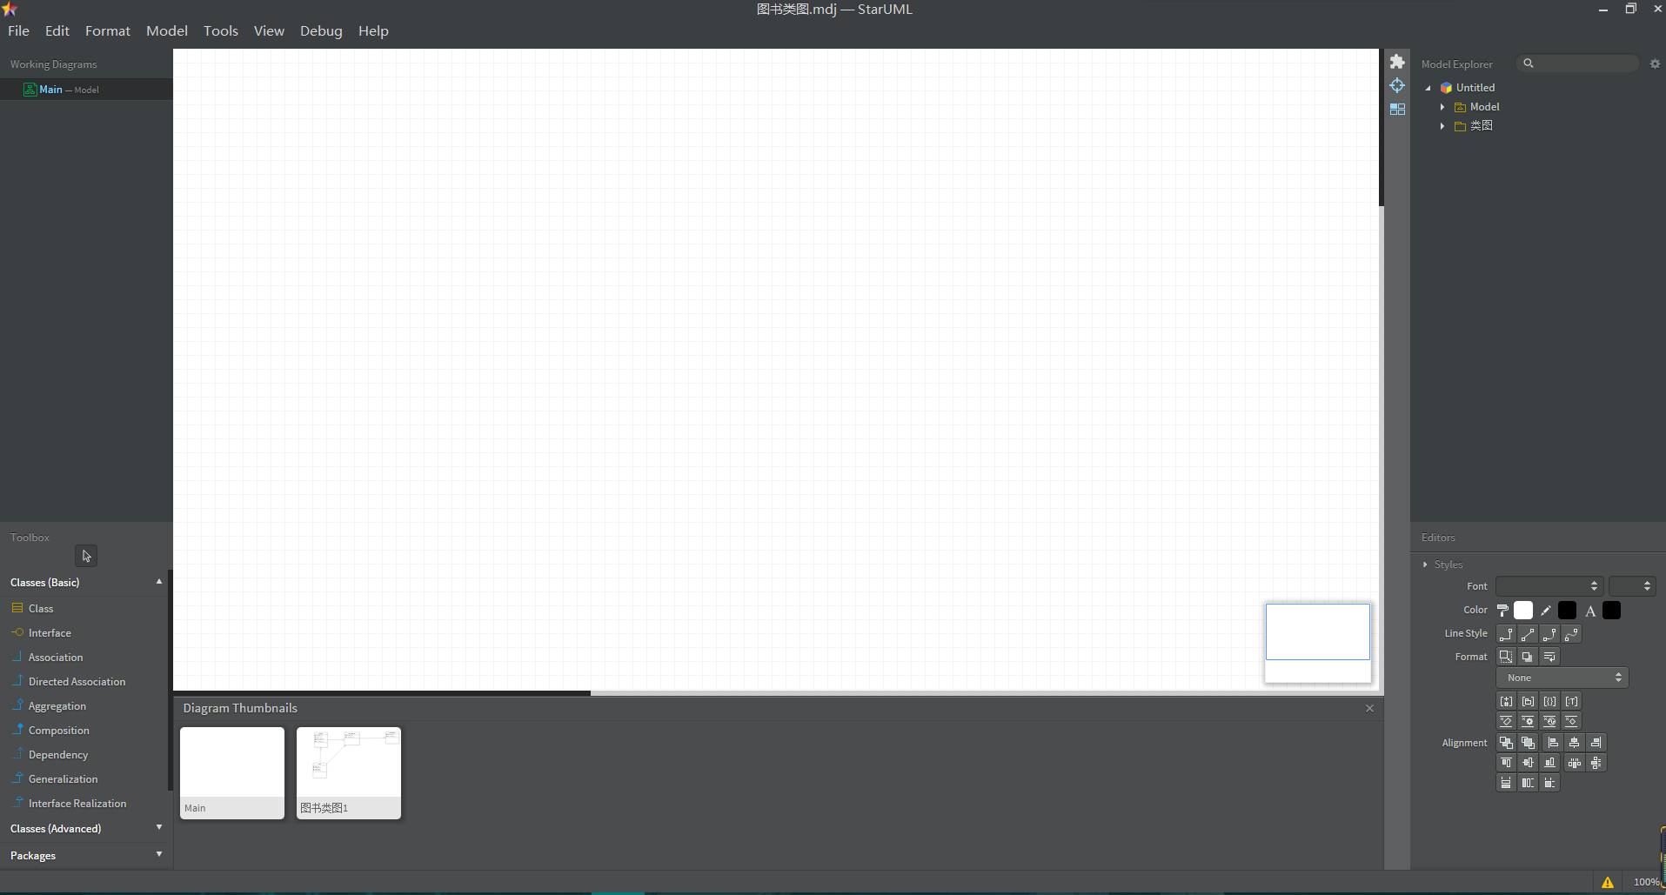
- 建模工具如图1.1所示：
图1.1
2、在uml中，活动的起点用来描述活动图的开始状态，用黑的实心圆表示。活动的终止点描述活动图的终止状态，用一个含有空心圆表示。活动图中的活动即可以是手动执行的任务，也可以是自动执行的任务，用圆角矩形表示。
3、Uml活动图中的包含的图形有：动作状态、活动状态、组合状态、分叉与结合、分支与合并、泳道、对象流。
4、活动图可以算是状态图的一个变种，并且活动图的符号与状态图的符号非常相似，有是会让人混淆。读者要注意活动图与状态图的区别。活动图的主要目的是描述动作即对象的改变结果，而状态图是以状态的概念描述对象、子系统、系统在生命周期中的各种行为。活动图的动作可以是放在泳道中，而状态图则是不可以。泳道可以将模型中的活动按照职责组织起来。
实验步骤（项目实施过程与数据）：
1、创建时序图过程
（1） 创建预定图书活动图
在创建读者预定、还书图书活动图，有如下三个用例：
登陆：进入系统，首先要登录。
查询、扫描图书信息：进入系统后可以选择查询的图书的信息。
预定、还书：确定图书信息后，可以进行对图书预定。
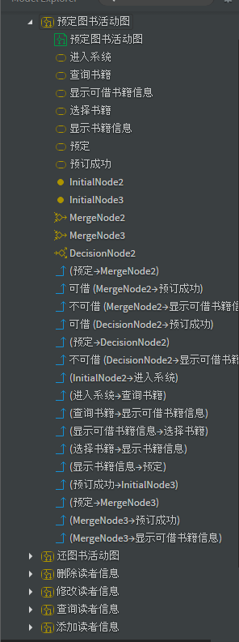
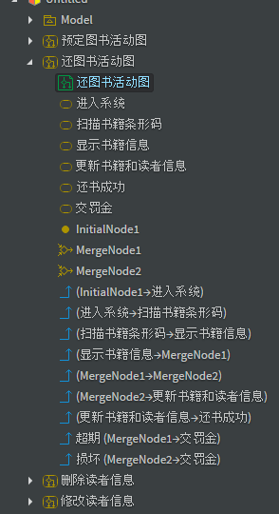
如图1.2所示的预定图书活动图，图1.3所示的还书活动图：

图1.2 图1.3
（2） 创建读者活动图
在创建读者活动图，包括对读者的增加、删除、修改、查询，有如下三个用例：
登陆：进入系统，首先要登录。
查询读者信息：进入系统后可以选择查询的读者的信息。
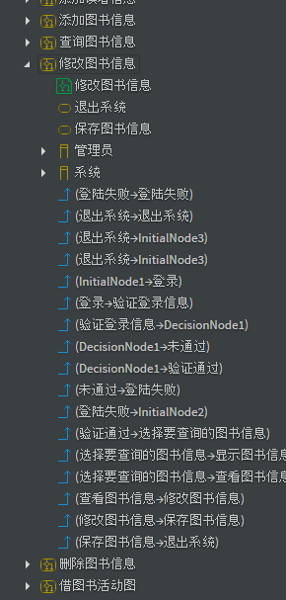
删除、修改、查询：确定读者信息后，可以进行对读者进行删除、修改、查询。
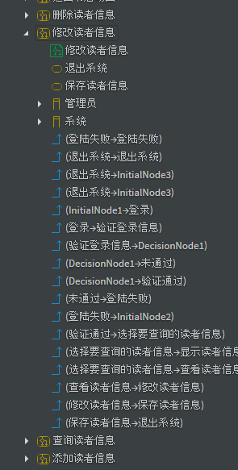
如图1.4所示的读者活动图：
图1.4 图1.5
（2） 创建图书活动图
在创建图书活动图，包括对图书的增加、删除、修改、查询，有如下三个用例：
登陆：进入系统，首先要登录。
查询图书信息：进入系统后可以选择查询的图书的信息。
删除、修改、查询：确定图书信息后，可以进行对图书进行删除、修改、查询。
如图1.5所示的图书活动图：

实验结论（项目实施结果）：
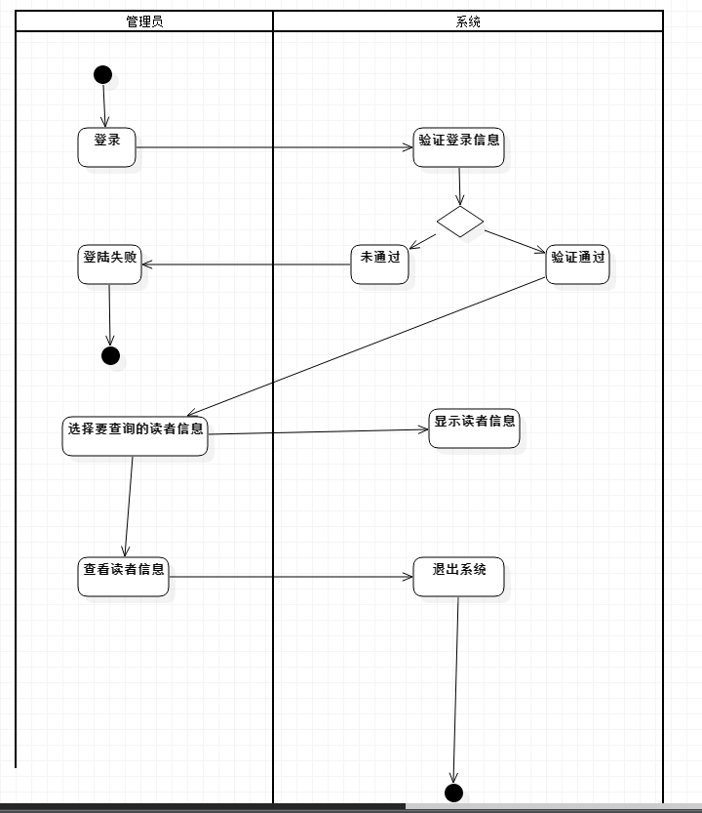
- 查询读者信息活动图如图1.6所示：
图1.6
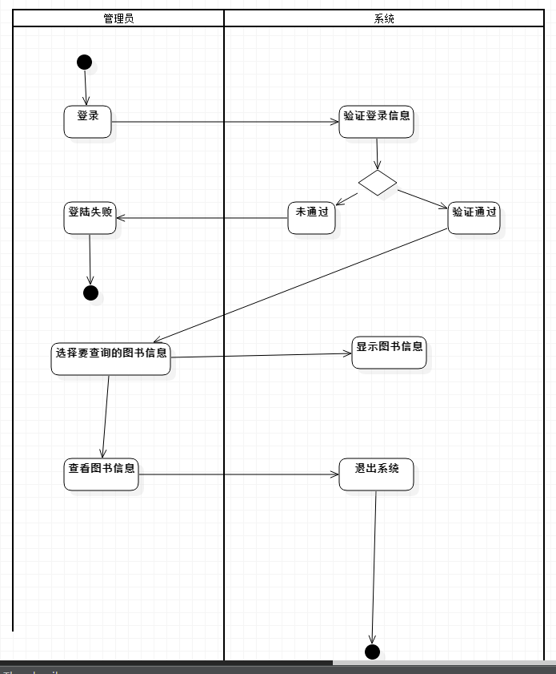
- 查询图书信息活动图如图1.7所示：
图1.7
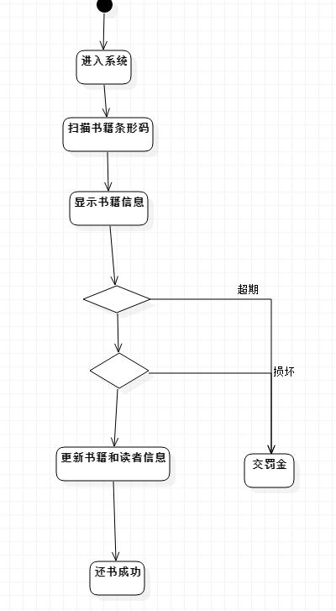
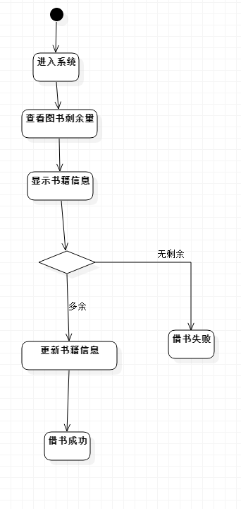
- 还书活动图如图1.8所示：
图1.8 图1.9
- 借书活动图如图1.9所示：
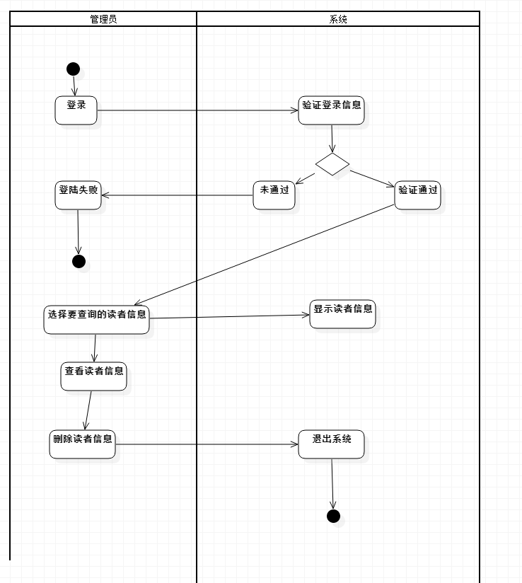
- 删除读者信息活动图如图1.10所示：
图1.10
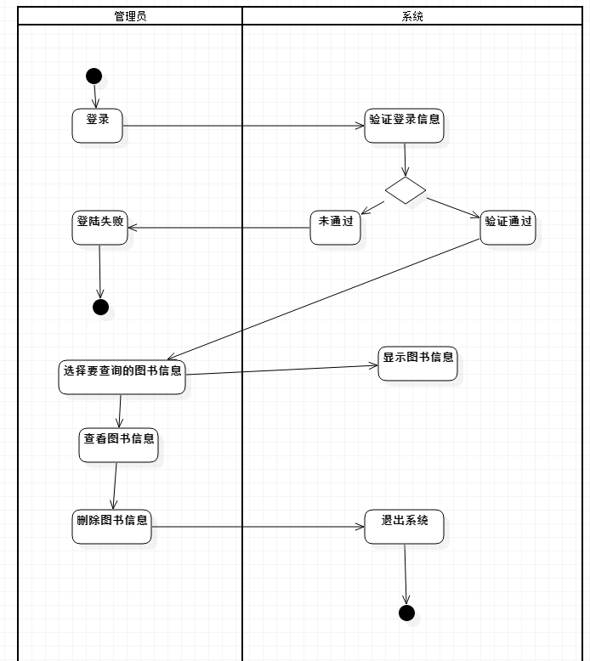
- 删除图书信息活动图如图1.11所示：
图1.11
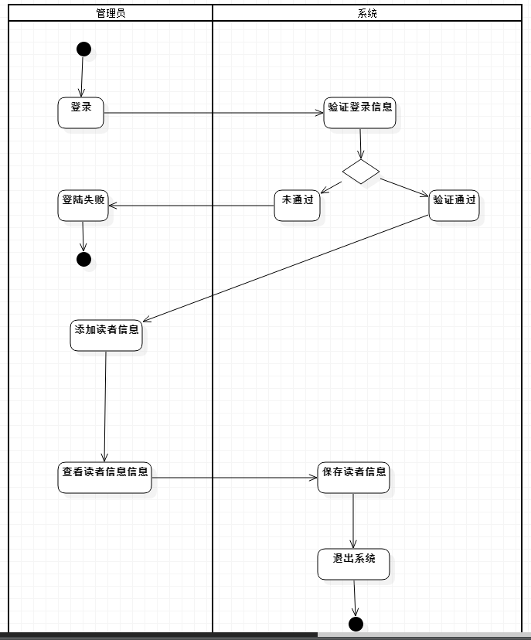
- 添加读者信息活动图如图1.12所示：
图1.12
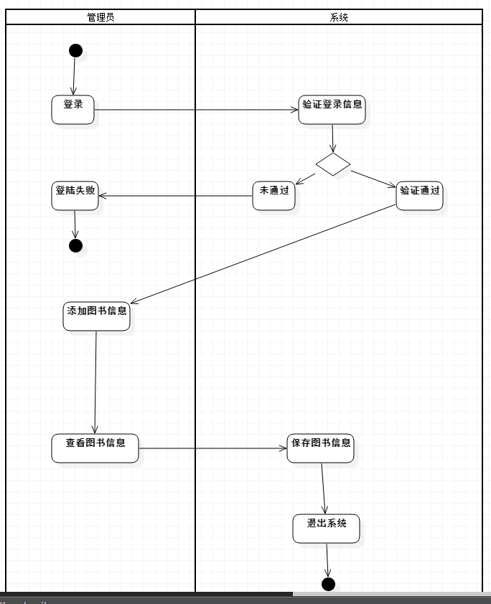
- 添加图书信息活动图如图1.13所示：
图1.13
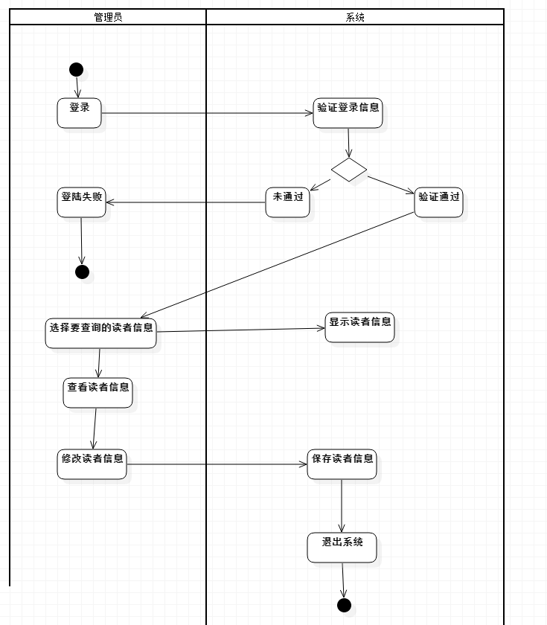
- 修改读者信息活动图如图1.14所示：
图1.14
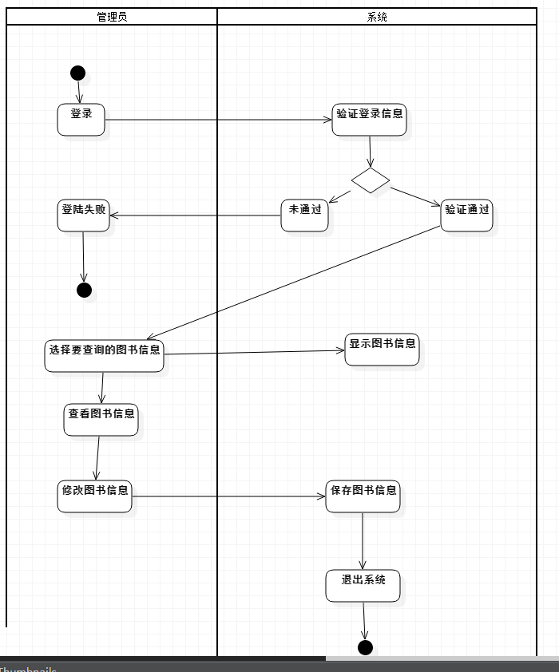
- 修改图书信息活动图如图1.15所示：
图1.15
- 预定图书信息活动图如图1.16所示：
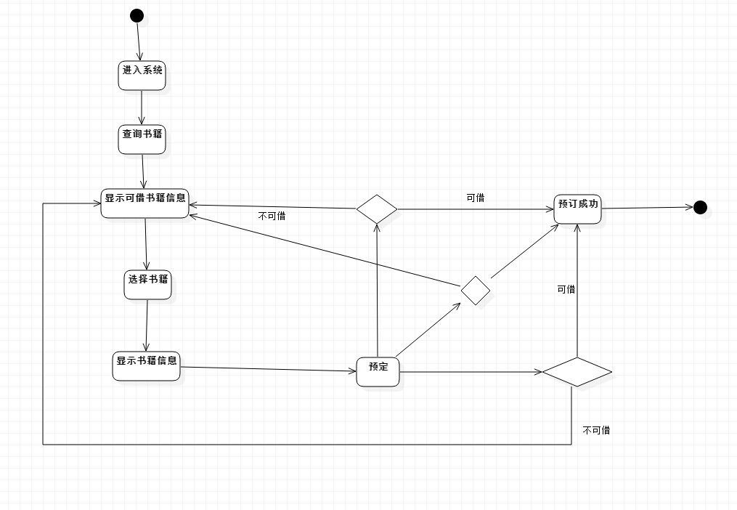
图1.16
思考与讨论：
在uml中，活动的起点用来描述活动图的开始状态，用黑的实心圆表示。活动的终止点描述活动图的终止状态，用一个含有空心圆表示。活动图中的活动即可以是手动执行的任务，也可以是自动执行的任务，用圆角矩形表示。
使用活动图进行建模是为了根据系统的用例或具体的场景，描绘出系统中的两个或者更多类对象之间的过程控制流。在一般情况下，一个完整的系统往往包含很多类和控制流。
- 确定需求用例
- 确定用例的路径
- 创建活动图
Uml活动图中的包含的图形有：动作状态、活动状态、组合状态、分叉与结合、分支与合并、泳道、对象流。
活动图可以算是状态图的一个变种，并且活动图的符号与状态图的符号非常相似，有是会让人混淆。读者要注意活动图与状态图的区别。活动图的主要目的是描述动作即对象的改变结果，而状态图是以状态的概念描述对象、子系统、系统在生命周期中的各种行为。不像正常的状态图，活动图中的状态转换不需要任何触发事件。活动图的动作可以是放在泳道中，而状态图则是不可以。泳道可以将模型中的活动按照职责组织起来。

实验项目成绩
批阅教师
批阅日期 | 年 月 日

